**Eskolako test-ariketa azkarra (2)**

**Erabaki ea ondoko diagramak zuzenak diren edo ez, aurretik zenekitena eta asteleheneko eskolarako egin behar zenuten irakurgaian oinarrituta:**

(1) GDS elkarteak atzo hedabideen aurrean manifestazio berri baterako deia egin zuen.



(2) nobela luze hau



(3) nobela luze hau



(4) nobela luze hau



(5) Gasteizko irakasle bat

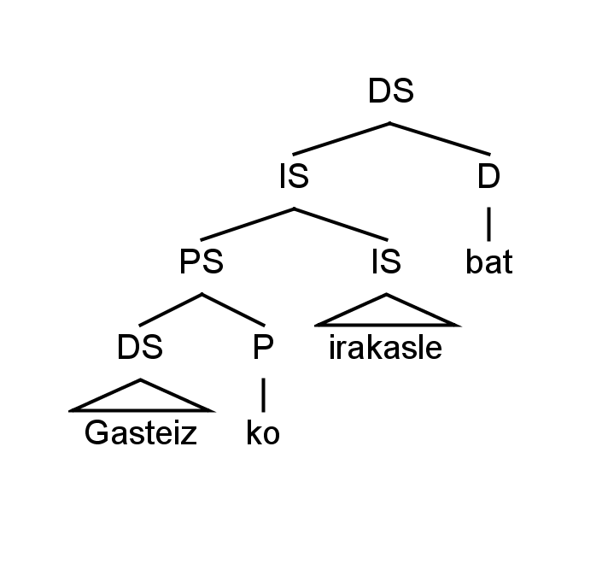

(6) etikako irakasle bat



(7) etikako irakasle bat

